**Рабочий лист для урока в музее**

Тема урока: «Чтение-дело семейное»

ФИО участника урока: \_\_\_\_\_\_\_\_\_\_\_\_\_\_\_\_\_\_\_\_\_\_\_\_\_\_\_\_\_\_\_

*Здравствуй, дорогой участник! Сегодня мы поговорим о советских журналах, а именно про журнал «Мурзилка». Лист активности состоит всего из двух заданий. Пиши аккуратно и разборчиво. Задания читай внимательно. Желаю успешного выполнения!*

**Задание №1.** Рассмотрите экспозицию и соотнесите обложку журнала с годом его выпуска

|  |  |  |
| --- | --- | --- |
| C:\Users\Ученик\Downloads\image-03-03-25-03-07.jpeg  А) | C:\Users\Ученик\Downloads\IMG_6419.jpg  Б) | C:\Users\Ученик\Desktop\Загидулина Анастасия\7042825869.jpg  В) |
| 2023 год | 1974 год | 1924 год |

Ключи (ответ):

А) Б) В)

**Задание №2.** Заполните пропуски в предложениях, обращаясь к экспозиции.

Мурзилка был\_\_\_\_\_\_\_\_\_\_цвета.

У Мурзилки был \_\_\_\_\_\_\_\_\_\_\_\_\_ и \_\_\_\_\_\_\_\_\_\_\_\_\_\_\_\_

Нового Мурзилку придумали в \_\_\_\_\_\_\_\_\_\_ году

Ключи (ответ):

**Задание №3. Выполните ребус**

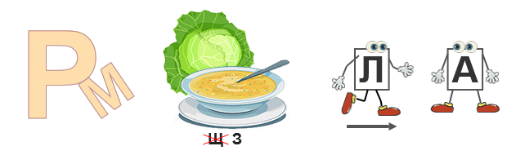

Ответ:\_\_\_\_\_\_\_\_\_\_\_\_\_\_\_\_\_\_\_\_\_\_\_\_\_\_\_

Ключи (ответ):